

**ARSITEKTURA**

**Jurnal Ilmiah Arsitektur dan Lingkungan Binaan**

ISSN 2580-2976 E-ISSN 1693-3680

https://jurnal.uns.ac.id/Arsitektura/issue/archive

Volume 20 Issue 2 October 2022, pages: xxx-yyy

DOI https://doi.org/zzzzzzzzzzzzzzzzz

**Kajian Pemilihan Vegetasi terhadap Kriteria Ruang Terbuka Stadion (Studi Kasus: *Jakarta International Stadium*)**

***Study of Vegetation Selection on Stadium Open Space Criteria***

***(Case Study: Jakarta International Stadium)***

**Pawitra Sari1*, Retno Fitri Astuti1, Desta Promesetiyo Bomo2**

Department of Architecture, Faculty of Engineering, Universitas Pelita Bangsa, Bekasi, Indonesia1

Magister of Architecture, Faculty of Engineering, Universitas Kristen Indonesia, Jakarta, Indonesia2

*\*Corresponding author* [*pawitra.sari@pelitabangsa.ac.id*](mailto:pawitra.sari@pelitabangsa.ac.id)

|  |  |
| --- | --- |
| **Article history**  Received:28 12 2023  Accepted: 28 12 2023  Published: dd mm yyyy | ***Abstract***  *The open space of the stadium, namely JIS is designed with the concept of sustainable landscape by considering ecological, social, and aesthetic aspects. The purpose of this study was to identify the accuracy of vegetation selection that matches the criteria for stadium open space. The method used is qualitative which is analyzed descriptively based on related literature research of the type, function, and layout of vegetation with case studies of stadium open space* *The results show that the selection of ecologically functioning vegetation dominates in JIS. Vegetation for social functions close to seating and architectural functions lies in harmony with the shape of the composition of the building mass with the shape of the tree canopy that embodies building performance. The use of grass is ecologically intended for water catchment because JIS has a zero run-off concept. The selection of vegetation and relocation trees is replanted with adaptive planning to the location and conditions of JIS and low maintenance and to meet the green base area in the green building concept.*  ***Keywords****: ecology; open space; vegetation.* |
| **Abstrak**  Ruang terbuka stadion, yaitu JIS dirancang dengan konsep lanskap berkelanjutan dengan mempertimbangkan aspek ekologi, sosial, dan estetika. Tujuan dari penelitian ini adalah untuk mengidentifikasi ketepatan pemilihan vegetasi yang sesuai dengan kriteria ruang terbuka stadion. Metode yang digunakan adalah kualitatif yang dianalisis secara deskriptif berdasarkan penelitian kepustakaan terkait dari jenis, fungsi, dan tata letak vegetasi dengan studi kasus ruang terbuka stadion. Hasil menunjukkan bahwa pemilihan vegetasi berfungsi ekologi mendominasi di JIS. Vegetasi untuk fungsi sosial dekat dengan tempat duduk dan fungsi arsitektural terletak pada keselarasan bentuk gubahan massa bangunan dengan bentuk tajuk pohon yang mewujudkan performa bangunan. Penggunaan rumput bertujuan secara ekologi untuk resapan air karena JIS memiliki konsep *zero run-off*. Pemilihan vegetasi dan pohon relokasi ditanam kembali dengan perencanaan yang adaptif terhadap letak dan kondisi JIS dan rendah perawatan serta untuk memenuhi area dasar hijau dalam konsep *green building*.  **Kata kunci**: ekologi; ruang terbuka; vegetasi. |

_________

**Cite this as:** Sari, P., Astuti, R.F., Bomo, D.P. (2024). Kajian Pemilihan Vegetasi terhadap Kriteria Ruang Terbuka Stadion (Studi Kasus: Jakarta International Stadium). *Article. Arsitektura : Jurnal Ilmiah Arsitektur dan Lingkungan Binaan*, 20(2), pp-pp. doi:<https://doi.org/zzzzzz/arst.rrsssssttt>

# 1. PENDAHULUAN

Ruang terbuka memiliki berbagai fungsi dan perannya dalam penyediaan kebutuhan yang ada di bangunan gedung. Istilah ruang terbuka juga berkaitan dengan elemen lanskap. Konsep lanskap dan bangunan, aspek kebijakan penataan kota, aspek pertimbangan tapak, dan kondisi lingkungan sekitar menjadi pertimbangan utama (Izzati, dkk., 2023). Berdasarkan Undang-undang Nomor 26 Tahun 2007 Tentang Penataan Ruang bahwa Ruang Terbuka Hijau (RTH) adalah area memanjang / jalur atau mengelompok, yang penggunaannya lebih bersifat terbuka, tempat tumbuh tanaman, baik yang tumbuh secara alamiah maupun yang sengaja ditanam. Merujuk hal tersebut, maka diperlukan ketepatan dalam pemilihan vegetasi pada suatu perencanaan lanskap.

RTH adalah bagian dari ruang-ruang terbuka suatu wilayah perkotaan yang diisi oleh tumbuhan, tanaman dan vegetasi guna mendukung manfaat ekologis, sosial budaya, dan arsitektural yang dapat memberikan manfaat ekonomi (kesejahteraan) bagi masyarakatnya (Dwiyanto, 2009). Sementara itu, jenis dan pola vegetasi merupakan sumber daya rekreasi, visual dan ekologi (Chiara & Lee E. Koppelman, 1997). RTH juga menciptakan kualitas visual dari keselarasan dan nilai estetika tumbuhan yang ditanam. Dari sisi positifnya, lanskap dengan semakin banyak ditanami keanekaragaman tanaman maka akan meningkatkan nilai visual berupa keindahan dari tatanan vegetasi (*softscape*) tersebut.

Fungsi ekologis yaitu sebagai pengendalian iklim mikro, penyerapan air hujan, pelembut arsitektur bangunan, pembatas antar bangunan, perlindungan plasma nutfah (Hakim & Utomo, 2003). Fungsi sosial pada ruang terbuka antara lain sebagai wadah untuk berinteraksi, sarana bermain dan berolahraga, tempat mencari udara segar, tempat peralihan dan menunggu, tempat parkir dan lainnya (Hakim & Utomo, 2003). Fungsi sosial ini juga memberikan manfaat sebagai rekreasi yang dilakukan secara singkat. Fungsi arsitektural memberikan manfaat dalam meningkatkan kerapian, keteraturan, kenyamanan, dan keindahan sehingga dapat mendukung dan menambah nilai kualitas lingkungan dan budaya, seperti untuk keindahan, rekreasi, dan pendukung arsitektur.

Vegetasi memiliki peran dan fungsi berbeda pada setiap area ruang terbuka dengan menyesuaikan jenis kegiatan yang ada (Adjam & Renoat, 2017). Dalam penelitian ini adalah lanskap stadion memiliki fungsi yang turut mendukung kondisi lingkungan yaitu masyarakat sekitar stadion berdasarkan pertimbangan fungsi sosial sebagai tempat bersantai (*refreshing*), mencari suasana baru, dan bermain. Sementara bagi pengunjung yang memiliki jarak jauh dari stadion berfungsi sebagai tempat rekreasi. Keberadaan lanskap stadion ini diharapkan mampu memenuhi fungsi ekologi, sosial, arsitektural, dan estetika sehingga dalam penataannya dibutuhkan fungsi vegetasi menurut jenis kegiatannya yang turut mendukung peran stadion.

Pada aspek pertimbangan tapak terhadap pemilihan vegetasi diperlukan ketepatan dalam kesesuaian lahan untuk mencegah vegetasi tidak dapat tumbuh dan berkembang baik. Kesesuaian lahan adalah penggambaran tingkat kecocokan sebidang lahan untuk suatu penggunaan tertentu (Rifqi & Dona, 2020). Kesesuaian lahan merupakan bagian dari evaluasi lahan (Yogi, 2009). Evaluasi kesesuaian lahan sangat diperlukan dalam perencanaan penggunaan lahan agar lahan dapat digunakan secara optimal, produktif dan berkelanjutan (Edi, 2016). Dengan terpenuhinya pertimbangan skala tapak atau site (mikro) akan berdampak pada aspek kebijakan penataan kota (makro) demi terwujudnya ruang kota dengan strukturnya yang tertata rapi dan berwawasan lingkungan.

Keterkaitan dengan aspek pertimbangan tapak lainnya adalah tepat guna lahan pada RTH dan *green building*. Tersedianya RTH, menjaga kualitas air dan udara, flora dan fauna, pemanfaatan lahan menjadi produktif, penetapan fungsi guna lahan, penggunaan material ramah lingkungan, hemat energi adalah indikator arsitektur lanskap berkelanjutan dalam kriteria *environmental* (Hamka, dkk., 2020). Menurut Surjana & Ardiansyah (2013), kriteria tepat guna lahan pada RTH adalah:

1) Proporsi dan skala luasan dan kualitas dari ruang terbuka hijau melalui penanaman pohon yang bervariasi untuk mengurangi emisi dari CO₂, menahan air hujan dan mencegah erosi, serta menjaga habitat satwa liar;

2) Pembangunan kawasan melalui taman pada bagian atap, media pot, *vertical garden*, dan material keras (*hardscape*) yang dapat menyerap air;

3) Jalur pencapaian melalui penyediaan jalur pejalan kaki dan pesepeda serta tempat parkirnya;

4) Pertamanan dengan menyediakan area *softscape* diatas permukaan tanah minimal 40% dari luas lahan, dan penggunaan tanaman lokal dan budidaya lokal;

5) Kenyamanan iklim mikro dengan perletakan pepohonan pada jalur utama pedestrian untuk melindungi dari radiasi sinar matahari dan angin kencang dan penggunaan material yang memiliki nilai albedo/daya refleksi panas matahari rendah; dan

6) Manajemen pengelolaan air hujan dengan banyak menggunakan material lunak (*softscape*) agar tidak mengurangi area resapan air dan menyediakan penampungan air hujan untuk dimanfaatkan sebagai sumber air.

Kriteria tepat guna lahan pada *green building* berdasarkan tolok ukur *Greenship New Building* *version* 1.2 karena pada studi kasus penelitian ini adalah bangunan baru. Didalam perangkat penilaian *greenship rating tools* memiliki kriteria dan tolok ukur yang salah satunya adalah tepat guna lahan (*appropriate site development*). Ada dua kategori dan kriteria dalam penilaian *greenship* yang memiliki keterkaitan dengan vegetasi sesuai dengan penelitian ini adalah area dasar hijau dan lanskap pada lahan. Area dasar hijau menjadi prioritas penilaian yang harus tercapai dalam tepat guna lahan sehingga nilai kriteria maksimum adalah 0 (nol) (GBCI, 2013). Nilai kriteria maksimum yang dapat dicapai dari lanskap pada lahan adalah 3 (tiga) (GBCI, 2013). Merujuk hal tersebut, pemilihan vegetasi berdasarkan penilaian *greenship*, yaitu 1) penggunaan tanaman lokal; 2) penghijauan; dan 3) penggunaan kombinasi tanaman berupa pohon, semak, perdu, dan rumput.

Peran vegetasi sangat berpengaruh dalam setiap perencanaan ruang terbuka pada sebuah lanskap, untuk itu perlu adanya kajian mengenai efektivitas fungsi vegetasi terhadap kondisi tapak ruang terbuka di lanskap (Regita, dkk., 2021). Kriteria pemilihan vegetasi untuk RTH Taman (Permen PU, 2008), adalah 1) tidak beracun, tidak berduri, dahan tidak mudah patah, perakaran tidak mengganggu pondasi; 2) tajuk cukup rindang dan kompak, tetapi tidak terlalu gelap; 3) ketinggian tanaman bervariasi, warna hijau dengan variasi warna lain seimbang; 4) perawakan dan bentuk tajuk cukup indah; 5) kecepatan tumbuh sedang; 6) berupa habitat tanaman lokal dan tanaman budidaya; 7) jenis tanaman tahunan atau musiman; 8) jarak tanam setengah rapat sehingga menghasilkan keteduhan yang optimal; 9) tahan terhadap hama penyakit tanaman; 10) mampu menjerap dan menyerap cemaran udara; dan 11) sedapat mungkin merupakan tanaman yang mengundang burung.

Peletakan fungsi vegetasi harus disesuaikan menurut jenis kegiatan setiap area ruang terbuka, namun masih ada yang efektivitas fungsi vegetasi yang tidak disesuaikan pada kegiatan ruang terbuka dalam studi kasus yaitu kampus tersebut (Afrizal, dkk., 2010; Adelia & Kaswanto, 2021). Setiap peletakan unsur tanaman dalam lanskap harus memiliki tujuan dan fungsi yang jelas (Wahyuni & Qomarun, 2013). Tanaman dalam penataan lanskap memiliki tiga fungsi utama, yaitu 1) fungsi arsitektural, yaitu pemanfaatan tanaman untuk membentuk bidang-bidang tegak terutama dalam membentuk ruang; 2) fungsi lingkungan, yaitu fungsi tanaman yang lebih ditekankan untuk menciptakan kenyamanan dan keamanan dari faktor-faktor gangguan lingkungan, seperti polusi, erosi dan lain-lain; dan 3) fungsi estetis tanaman, yaitu untuk memberikan nilai-nilai keindahan (Handayani, 2009).

Penggunaan tanaman sangat berperan terhadap hasil penataan suatu lansekap (Wahyuni & Qomarun, 2013). Menurut Rustam Hakim (2000) fungsi tanaman dikategorikan menjadi enam bagian, yaitu 1) kontrol pandangan (*visual control*); 2) pembatas fisik (*physical barriers*); 3) pengendali iklim (*climate control*); 4) pencegah erosi (*erosion control*); 5) habitat satwa (*wildlife habitats*); dan 6) nilai estetis (*aesthetic values*). Elemen tanaman memiliki beberapa sifat khas yang membedakannya dengan berbagai elemen lainnya (Wahyuni & Qomarun, 2013). Elemen taman dapat diklasifikasikan menjadi tiga kategori, yaitu 1) berdasarkan jenis dasar elemen; 2) berdasarkan kesan yang ditimbulkan; dan (3) berdasarkan kemungkinan perubahan (Ashihara, 1996).

Dalam komponen perancangan arsitektur lansekap, ada dua macam tanaman yang ditinjau dari massa daunnya, yaitu 1) tanaman yang menggugurkan daun (*decidous plants*) dan 2) tanaman yang hijau sepanjang tahun (*evergreen conifers*) (Hakim, 2000). Peninjauan dari massa daun tersebut sehingga berkaitan dengan lokasi penelitian yang tidak jauh dari daerah laut di Jakarta Utara, maka pemilihan vegetasi lokal mempunyai fungsi dengan keterkaitan tersebut. Fungsi vegetasi lokal adalah 1) sebagai habitat (tempat berlindung, berkembangbiak dan mencari pakan) satwa liar (burung, mamalia, reptilia); 2) sebagai penghasil biomasa yang mempunyai andil besar dalam mendukung sistem penyangga kehidupan bagi organisme lain; 3) sebagai penahan angin; 4) sebagai pengatur tata air, dan turut membantu mempertahankan kualitas dan kuantitas air bersih; 5) penghasil O₂ yang dilepas ke udara bebas; 6) sarana penelitian dan pendidikan; 7) sarana wisata alam terbatas; dan 8) mempertahankan kekhasan, keunikan dan keindahan (Santoso, 2005).

Pentingnya pengambilan keputusan dalam menentukan vegetasi dengan berbagai dasar pertimbangan, termasuk diantaranya adalah pemeliharaan dan perawatan. Stadion yang memiliki lahan luas diperlukan pemilihan vegetasi yang rendah terhadap pemeliharaan dan perawatannya. Standardisasi pekerjaan pemeliharaan pertamanan bertujuan untuk menjamin stabilitas (konsistensi), acuan untuk mengukur *performance*, evaluasi dan perbaikan (*continuous improvement*), meningkatkan efisiensi, produktivitas kinerja serta mengoptimalkan fungsi rantai pelayanan di perusahaan (dari internal hingga eksternal) (Pertami, dkk., 2021). Penyusunan panduan pemeliharaan pertamanan yang dapat dijadikan sebagai salah satu acuan/referensi dalam merancang dan menentukan jenis, desain, rencana penganggaran taman serta tenaga pemeliharaan sehingga didapatkan hasil perencanaan yang komprehensif dengan sarana prasarana yang terstandardisasi dan berkualitas (Pertami, dkk., 2021).

Vegetasi lokal diartikan sebagai jenis-jenis tumbuhan asli setempat, alami, serta bukan merupakan jenis tumbuhan yang dimasukan dari luar (Santoso, 2005), seperti daerah, wilayah, dan jangkauan jarak. Sementara itu, varietas lokal mengandung plasma nutfah yang beragam dan sangat berharga sebagai bagian kekayaan alam (Wulanningtyas, dkk., 2020). Dalam menentukan vegetasi mengikuti berbagai acuan, yaitu 1) Peraturan Menteri Dalam Negri Nomor 1 Tahun 2007 dan 2) Peraturan Menteri Pekerjaan Umum No. 5/PRT/M/2008. Dalam Permendagri Pasal 13 (2a) dengan komposisi 50% lahan tertutupi luasan pohon ukuran kecil, ukuran sedang, ukuran besar, perdu setengah pohon, perdu, semak dalam ukuran dewasa, dengan jenis tanaman mempertimbangkan dalam Peraturan Menteri PU mengenai RTH Pasal 2.3.1 Tentang Kriteria Vegetasi untuk Taman.

Berdasarkan latar belakang dan permasalahan, maka tujuan dari penelitian ini adalah untuk mengidentifikasi ketepatan pemilihan vegetasi yang sesuai dengan kriteria ruang terbuka stadion. Penelitian ini juga bertujuan untuk melengkapi dari ranah arsitektur, yaitu studi kasus tentang stadion masih belum banyak dikaji. Dengan adanya penelitian ini, diharapkan dapat memberi manfaat secara teoretis terhadap ilmu arsitektur lanskap yang terus mengalami perkembangan dan secara praktis terhadap pemangku kebijakan dan menjadi bahan pertimbangan bagi arsitek, arsitek lanskap, perencana kota, dan disiplin ilmu terkait. Pada akhirnya, harapan dari penelitian ini turut memberikan kontribusi untuk menciptakan keberlanjutan ekosistem secara ekologi, berperan penting dalam membangun karakter lingkungan secara sosial, meningkatkan pemandangan visual secara estetika, dan secara arsitektur dapat memberikan suatu kehidupan.

# 2. METODE

Penelitian ini menggunakan teknik studi kasus di Jakarta International Stadium (JIS) dan berbentuk penelitian kepustakaan (*library research*) dengan metode kualitatif yang dianalisis secara deskriptif. Secara umum, studi kasus memberikan akses dan peluang yang luas kepada peneliti untuk menelaah secara mendalam, detail, intensif, dan menyeluruh terhadap unit sosial yang diteliti (Bungin, 2010). Penelitian ini dilakukan secara deduktif menggunakan teori yang telah ditelaah terlebih dahulu dengan pengambilan data dan analisis dari pengumpulan kajian pustaka atau literatur terkait kemudian pengambilan studi kasus pada bangunan stadion, khususnya ruang terbuka. Analisis deskriptif dalam penelitian ini dilakukan dengan cara memaparkan fakta-fakta dari studi kasus kemudian dilakukan analisis untuk memberikan pemahaman dan penjelasan.

Jenis data yang digunakan dalam penelitian ini adalah data primer dan sekunder. Data primer dengan melakukan observasi, dokumentasi, dan wawancara, sementara data sekunder berupa literatur dari jurnal, buku, sumber, dan referensi lain yang berkaitan dengan pemilihan vegetasi untuk mencapai kesesuaian dalam kriteria ruang terbuka stadion. Data penelitian dipaparkan secara terstruktur (scematic) dari fungsi dan letak pohon, perdu, semak, penutup tanah, dan rumput untuk kriterianya dan juga berdasarkan tata guna lahan. Dalam penelitian ini menetapkan pemilihan vegetasi untuk dianalisis dengan merujuk pada kriteria, yaitu 1) Adaptif; 2) *Low maintenance*; 3) *High performance*; 4) Estetika; 5) Mengacu pada GBCI; dan 6) Pohon relokasi.

Pembahasan secara terstruktur (scematic) yaitu menetapkan latar belakang dan permasalahan, pengumpulan data dan informasi yang relevan, kemudian analisis keputusan dalam pemilihan vegetasi. Dalam penelitian ini mengacu pada sumber dari dokumen proyek JIS. JIS adalah stadion berstandar internasional telah mencapai sertifikat *green building* dengan peringkat platinum pada tahap *Design Recognition* (DR). DR adalah dimana tim proyek mendapat kesempatan memperoleh penghargaan sementara untuk proyek pada tahap finalisasi desain dan perencanaan berdasarkan perangkat penilaian *greenship* (GBCI, 2013). Tahap ini dilalui selama gedung masih dalam tahap perencanaan dan perancangan. JIS dibangun sebagai bangunan baru sehingga mengacu pada *Greenship New Building version 1.2.*

Tahapan penelitian ini dibagi menjadi beberapa urutan, yaitu persiapan, inventarisasi, analisis, dan sintesis (Gambar 1). Pada tahap inventarisasi data, dilakukan observasi, wawancara, dan kajian literatur untuk mendapatkan beragam informasi mengenai vegetasi berupa fungsi dan letak, kesesuaian vegetasi terhadap lahan sehingga mampu bertahan hidup (adaptasi), resisten terhadap kondisi alam seperti angin, tanah, air, pemeliharaan yang mudah dan ringan, dan keseimbangan dengan gubahan massa stadion (performa dan estetika). Dalam penelitian ini juga melakukan kajian terhadap pohon relokasi sebagai pelengkap. Peraturan Gubernur DKI Jakarta Nomor 24 Tahun 2021 Tentang Pengelolaan dan Perlindungan Pohon bahwa relokasi adalah upaya untuk tetap melestarikan pohon dengan memindahkannya ke tempat lain dengan cara dan teknik yang benar.

**Gambar 1**. Tahapan Penelitian

Sumber: Analisis Penulis

**3. HASIL DAN PEMBAHASAN**

Vegetasi memiliki fungsi penting guna mendukung ruang terbuka pada bangunan gedung terutama sebagai tempat dan wadah untuk kepentingan tertentu maupun publik. Kebutuhan akan ruang terbuka menjadi prioritas utama pada penyediaan fasilitas yang ada di ruang luar (Afiyanita & Kaswanto, 2021). Studi kasus Jakarta International Stadium (JIS) memiliki luas tapak ±25Ha. Dengan demikian, ruang terbuka di JIS memiliki luas yang sangat besar sehingga diperlukan vegetasi yang tepat didalam perencanaan. Berdasarkan hasil temuan lapangan, JIS memiliki keanekaragaman vegetasi pada tatanan tumbuhan hijau yang ditinjau berdasarkan fungsi dan tata letak dari material lunak (*softscape*) tersebut (Tabel 1).

JIS memiliki ruang terbuka yang terbagi dua, yaitu Taman BMW dan area stadion itu sendiri. Keduanya dihubungkan oleh ramp dari Taman BMW menuju concourse yang dikenal dengan sebutan ramp barat. Taman BMW dikelilingi sebagian pembatas masif berupa beton precast dan pagar hollow menuju akses ramp barat, sedangkan pada area transportasi umum yaitu halte bus transjakarta tidak ada pembatas ruang. Hal ini menunjukan ruang terbuka di Taman BMW bersifat sosial sebagai tempat peralihan dan menunggu. Merujuk pada Hakim (2000), fungsi arsitektural yaitu sebagai penghalang fisik (*physical barriers*) tidak diterapkan di Taman BMW. Vegetasi di Taman BMW sebagai fungsi sosial termasuk rekreasi, ekologi, dan estetika dengan aksentuasi keberadaan danau retensi.

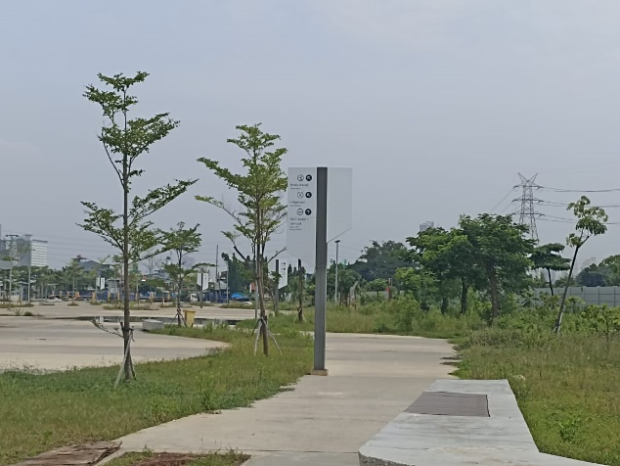Keberadaan halte bus transjakarta dan danau retensi merupakan fasilitas di Taman BMW yang mempengaruhi jenis kegiatan utama. Penataan fungsi vegetasi sebagai estetika dari penggunaan kombinasi tanaman berupa pohon, perdu, semak, penutup tanah, dan rumput sebagai kontrol pandangan (*visual control*). Fungsi estetika lainnya adalah penggunaan tanaman warna hijau dengan variasi warna lain seimbang. Keberadaan bangku taman sebagai material keras (*hardscape*) menghidupkan ruang terbuka di Taman BMW adalah tempat untuk duduk-duduk hingga berbincang-bincang sehingga membangun fungsi sosial. Bangku taman adalah bangku panjang yang disatukan dengan tempat duduknya dan ditempatkan di gazebo atau tempat-tempat teduh untuk beristirahat sambil menikmati taman (Wahyuni & Qomarun, 2013).

Vegetasi di Taman BMW, meliputi Pohon Pulai (*Alstonia scholaris*), Pohon Trembesi (*Samanea saman*), Pohon Dadap Daun Belang Kuning (*Erythrina variegata*), Pohon Ketapang Kencana (*Terminalia mantaly*), Pohon Kayu Putih (*Eucalyptus deglupta*), Pohon Tabebuya Bunga Pink (*Handroanthus sp*), Pohon Diospiros (*Diospyros buxifolia*), Sirih Gading Kuning (*Epipremnum aureum*), Dracaena Mini (*Dracena reflexa*), Philodendron Jari (*Philodendron bipinatifidium*), Kacang-kacangan (*Arachis pintoi*), dan Rumput Gajah (*Axonopus compressus*). Keanekaragaman jenis vegetasi tersebut secara ekologi mampu menciptakan keberlanjutan ekosistem (Gambar 2). Kacang-kacangan (*Arachis pintoi*) dan Rumput Gajah (*Axonopus compressus*) berfungsi dalam penyerapan air hujan.

Dalam manajemen pengelolaan air hujan, selain dari penyerapan air hujan adalah penampungan air hujan untuk dimanfaatkan sebagai sumber air, yaitu penyiraman vegetasi yang berasal dari danau retensi (Gambar 3). Taman dengan kolam penampungan air hujan untuk kebutuhan budidaya tanaman dan peternakan ikan merupakan kriteria *softscape* (Hamka, dkk., 2021). Ada dua danau retensi di JIS selain di Taman BMW juga di ruang terbuka stadion. Keberadaan danau retensi di stadion lebih besar dan dalam (Gambar 4). Kedua danau retensi berfungsi mencegah banjir. Taman dengan tidak menggunakan unsur air seperti air mancur dan sejenisnya agar mengurangi penggunaan daya listrik merupakan kriteria *softscape* (Hamka, dkk., 2021). Hal ini juga mengacu pada penilaian *greenship*, yaitu konservasi air.

**Gambar 2**. Kombinasi di Taman BMW Sebagai Fungsi Ekologi

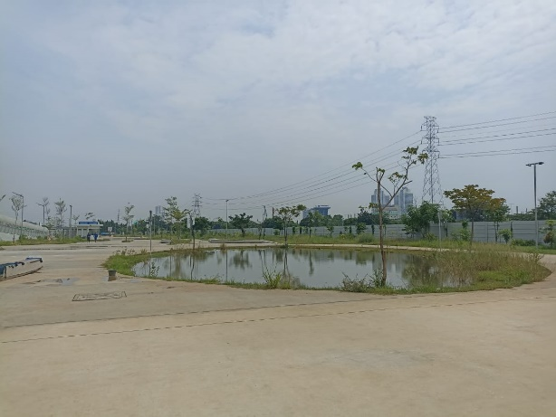Sumber: Dokumen Penulis, 2023.

**Gambar 3**. Danau Retensi di Taman BMW

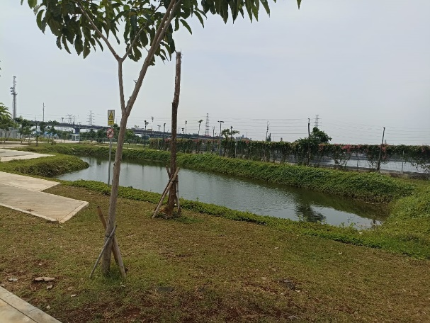Sumber: Dokumen Penulis, 2023.

**Gambar 4**. Danau Retensi di Area Stadion

Sumber: Dokumen Penulis, 2023.

## Tabel 1. Vegetasi di ruang terbuka JIS

|  |  |  |
| --- | --- | --- |
| Nama Lokal / Latin | Peruntukan | |
| Fungsi | Letak |
| Trembesi  (*Samanea saman*) | Ekologis | Sekitar  jalan arteri dan area danau retensi |
| Atamimi  (*Kigelia sp*) | Ekologis | Area danau retensi dan taman (belakang/ perbatasan) |
| Ketapang  (*Terminalia catappa*) | Ekologis, Arsitektural | Area parkir dan sirkulasi kendaraan |
| Pulai  (*Alstonia scholaris*) | Arsitektural, Sosial | Taman,  dekat dengan tempat duduk |
| Dadap Daun  Belang Kuning  (*Erythrina variegata*) | Ekologis, Sosial | Taman,  dekat dengan tempat duduk |
| Ketapang Kencana  (*Terminalia mantally*) | Ekologis, Arsitektural | *Hardscape* (grill besi), Pulau-pulau di *hardscape* |
| Diospyros / Kesemek  (*Diospyros buxifolia*) | Arsitektural | Dekat dengan ramp barat, Sirkulasi kendaraan |
| Bunga Kupu-kupu Ungu & Putih  (*Bauhinia blakeana*) | Arsitektural | Sirkulasi/ Akses kendaraan |
| Bunga Saputangan  Merah  (*Maniltoa gemmiphara*) | Arsitektural | Jalur hijau jalan/ sirkulasi, dekat dengan danau retensi |
| Cempaka  (*Michelia champaca*) | Arsitektural | Dekat dengan Lapangan Latih, TPS3R, MEP Plant |
| Kayu Putih  Batang Warna  (*Eucalypthus deglupta*) | Ekologis | Dekat dengan danau retensi di Taman BMW |
| Tabebuya  Ungu & Pink  (*Handroanthus sp*) | Arsitektural | Sekitar  jalan arteri |
| Mahoni  (*Swietenia mahagoni*) | Ekologis | Dekat dengan danau retensi di Stadion |
| Bungur  (*Lagerstroemia sp*) | Arsitektural | Dekat dengan danau retensi di Stadion |
| Melati Jepang  (*Pseudrantemum reticulatum*) | Ekologis | Dibawah ramp, Taman di Stadion |
| Lantana Saudi Bunga Putih & Kuning  (*Lantana sp*) | Arsitektural | Dibawah ramp, Taman di Stadion |
| Lili Brazil  (*Dianela gold*) | Arsitektural | Dibawah ramp, Taman di Stadion |
| Bakung Jawa (*Hymenocallis speciosa*) | Ekologis | Taman di Stadion |
| Aralia  (*Osmoxylum lineare*  *‘yellow’*) | Arsitektural | Taman di Stadion |
| Tekomaria  (*Tecomaria capensis*) | Arsitektural | Taman,  dekat dengan tempat duduk |
| Bakung Laut  (*Crinum asiaticum*) | Ekologis | Taman di Stadion |
| Sirih Gading Kuning  (*Epipremnum aureum*) | Ekologis, Arsitektural | Dibawah ramp |
| Dracena Mini  (*Dracena reflexa*) | Arsitektrual | Dibawah ramp |
| Philodendron Jari (*Philodendron bipinatifidium*) | Arsitektural | Dibawah ramp |
| Widelia / Serunai (*Widelia trilobata*) | Ekologis, Arsitektural | Sepanjang sirkulasi parkir kendaraan |
| Air Mata Pengantin  (*Antigonon leptopus*) | Ekologis, Arsitektural | Tanaman pagar/ merambat di pembatas |
| Kacang-kacangan  (*Arachis pintoi*) | Ekologis, Arsitektural | Taman ramp barat |
| Rumput Gajah (*Axonopus compressus pearl*) | Ekologis | Pulau-pulau di *hardscape* |

Sumber: Analisis Penulis

Berdasarkan Robinson (2016), ada beberapa fungsi vegetasi yang diantaranya adalah sebagai penyerap polutan, peneduh, dan estetika. Sebagai penyerap polutan, memiliki ciri yaitu 1) terdiri dari kombinasi semak, perdu, dan pohon; 2) massa daun rapat; 3) membentuk massa dan ditanam berbaris; 4) percabangan menyebar; 5) tepi daun kasar bergerigi/ berbulu (Carpenter, dkk., 1975). Pohon Ketapang Kencana (*Terminalia mantaly*) dan Pohon Tabebuya Bunga Pink (*Tabebuya rosea*) adalah jenis vegetasi yang mampu menyerap polutan dengan baik, dalam penelitian Regita, dkk. (2021). Penanaman pohon di Taman BMW secara variasi mengurangi emisi dari CO₂. Kombinasi vegetasi tersebut ditanam secara bergerombol yang mengandung plasma nutfah dan sebagai aset tapak, lingkungan, dan kota.

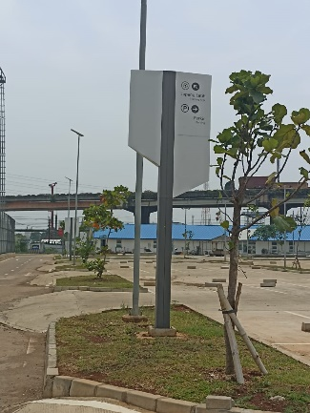Jenis tanaman peneduh untuk fungsi ekologis adalah memperbaiki kualitas udara, penahan angin dan hujan serta sebagai tempat fauna liar (Hamka, dkk., 2021). Kriteria vegetasi sebagai peneduh antara lain adalah 1) tinggi percabangan > 2m; 2) bentuk tajuk *spreading*; 3) lebar kanopi >2m; bermassa daun padat; dan 4) ditanam berbaris (Ernawati, 2003). Pohon Ketapang Kencana (*Terminalia mantaly*) dan Pohon Tabebuya Bunga Pink (*Tabebuya rosea*) adalah jenis vegetasi sebagai peneduh dan sekaligus sebagai estetika (Regita, dkk., 2021). Kriteria vegetasi sebagai estetika antara lain adalah 1) bentuk tajuk dan percabangan menarik; 2) terdapat variasi warna (daun, batang, bunga dan buah); 3) tekstur tanaman menarik; 4) ukuran skalatis; dan 5) ditanam membentuk pola (Ernawati, 2003).

Berkaitan dengan fungsi estetika dalam lanskap, pemilihan jenis tanaman pohon dapat bervariasi berdasarkan penampilan fisiknya (Shodiq, dkk., 2018). Fungsi estetika berpengaruh secara psikologis bagi pengguna lanskap (Lestari & Gunawan, 2010). Di Taman BMW, tanaman sebagai nilai estetis (*aesthetic values*) dalam tata hijau adalah Dracaena Mini (*Dracaena reflexa*). Hal ini merujuk dalam penelitian Hasim, dkk. (2015) bahwa *Dracaena godseffiana* sebagai fungsi estetis pada tata hijau. Keunikan tanaman ini adalah perpaduan warna daun yaitu hijau tua dengan hijau muda. Spesies Dracaena di Asia Tenggara, khususnya di Indonesia masih jarang sekali dipelajari secara ilmiah (Andila & Warseno, 2019). Penerapan vegetasi Dracaena baik di Taman BMW maupun di ruang terbuka stadion menambah sarana penelitian dan pendidikan serta mempertahankan kekhasan, keunikan dan keindahan dari *softscape*.

Keberadaan JIS tidak jauh dari laut utara Jawa sehingga kondisi tanah, air, dan angin mempengaruhi jenis vegetasi yang ditanam pada lanskap stadion. Pemilihan vegetasi mengacu pada vegetasi lokal yang sesuai dengan keadaan JIS. Jenis tumbuhan lokal (vegetasi pantai) sesuai untuk kegiatan rehabilitasi/penghijauan salah satunya adalah Pohon Ketapang (*Terminalia catappa*) (Santoso, 2005). Pohon Ketapang (*Terminalia catappa*) adalah salah satu jenis vegetasi lokal yang terdapat di ruang terbuka stadion pada area parkir dan sirkulasi kendaraan (Gambar 5). Penggunaan vegetasi lokal bertujuan tahan terhadap kondisi alam seperti angin, tanah, air sehingga pemeliharaan menjadi mudah dan ringan. Penerapan vegetasi lokal mengacu pada penilaian *greenship*, yaitu tepat guna lahan.

**Gambar 5**. Pohon Ketapang (*Terminalia catappa*) sebagai Vegetasi Lokal

Sumber: Dokumen Penulis, 2023.

Sebagai elemen yang penting dalam lanskap, maka pemilihan jenis tanaman pohon dalam lanskap perlu dipertimbangkan (Shodiq, dkk., 2018). Pohon Ketapang (*Terminalia catappa*) adalah vegetasi yang memiliki kesesuaian terhadap lahan sehingga mampu bertahan hidup (adaptasi) dengan kondisi tanah dan air sebagai sistem penyiraman serta udara laut. Dalam penelitian sebelumnya, jenis tanaman yang baik secara ekologis adalah jenis pohon yang bersifat lokal (Parker, dkk., 2014; Beck, 2013; Robinson, 2004). Hal ini mengurangi dalam pergantian pohon yang mati karena kondisi alam sehingga dalam pemeliharaan dan perawatannya menjadi lebih mudah dan terjangkau (*low maintenance*).

Vegetasi di ruang terbuka stadion memiliki lebih banyak keanekaragaman dari vegetasi di Taman BMW. Vegetasi tersebut merupakan vegetasi yang ada di Taman BMW dengan kombinasi jenis vegetasi lainnya, meliputi Pohon Atamimi (*Kigelia sp*), Pohon Bunga Kupu-kupu Ungu & Putih (*Bauhinia blakeana*), Pohon Bunga Saputangan Merah (*Maniltoa gemmiphara*), Pohon Cempaka Bunga Oranye (*Michellia champaca*), Pohon Bungur (*Lagerstroemia sp*), Melati Jepang (*Pseudrantemum reticulatum*), Lantana Saudi Bunga Putih Kuning (*Lantana sp*), Lili Brazil (*Dianella gold*), Bakung Jawa (*Hymenocallis speciosa*), Aralia (*Osmoxylum lineare ‘yellow’*), Tekomaria (*Tecomaria capensis*), Bakung Laut (*Crinum asiaticum*), Air Mata Pengantin (*Antigonon leptopus*), dan Widelia (*Widelia trilobata*).

Keanekaragaman vegetasi yang lebih banyak di ruang terbuka stadion memenuhi fungsi ekologi, arsitektural, dan estetika. Keberadaan vegetasi tersebut juga merupakan ruang terbuka kota karena letaknya strategis, dekat dengan jalan tol dan jalan arteri yang sebagian besar adalah kendaraan besar, seperti container, truk, bus, mobil, dan lainnya sehingga sangat penting dalam fungsi ekologi kota. Sebagai bagian dari ruang terbuka kota, maka keberadaannya sebagai penunjang ekologis kota adalah daerah resapan air hujan, penghijauan dan paru‐paru kota dan juga berfungsi untuk menunjang aktivitas sebagai tempat rekreasi (Rochim & Syahbana, 2013). Berbeda dengan Taman BMW, di ruang terbuka stadion bukan sebagai tempat rekreasi. Ada batasan berupa pagar hollow dan keberadaan *security* sehingga tidak ada aktivitas untuk sarana sosial bagi masyarakat lingkungan sekitar JIS.

Secara arsitektural, penerapan vegetasi di JIS adalah sebagai pelembut arsitektur bangunan dan sebagai pembatas antar ruang luar. Vegetasi tersebut merujuk pada bentuk tajuk pohon yang menyesuaikan dengan bentuk gubahan massa dari bangunan JIS, yaitu bulat. Bentuk tajuk pohon dikelompokkan menjadi 7 jenis, yaitu *rounded* (bulat), *picturesque* (tidak beraturan), *spreading* (menyebar), *fastigiated* (oval), *columnar*, *pyramidal*, dan *weeping* (menjuntai) (Booth, 1983). Bentuk tajuk *rounded* (bulat) adalah Pohon Bunga Kupu-kupu Ungu & Putih (*Bauhinia blakeana*) dan Pohon Bunga Saputangan Merah (*Maniltoa gemmiphara*) (Gambar 6). Bentuk tajuk *rounded* (bulat) menciptakan ruang terbuka menjadi tidak kaku.

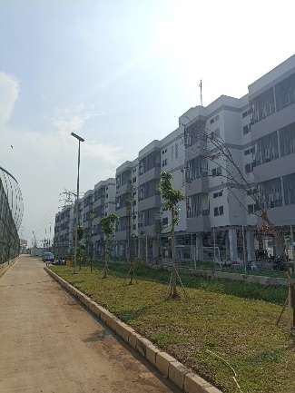**Gambar 6**. Pohon Bunga Saputangan Merah (*Maniltoa gemmiphara*) dengan Bentuk Tajuk *Rounded* (Bulat)

Sumber: Dokumen Penulis, 2023.

Vegetasi sebagai pembatas antar ruang luar adalah tanaman rambat. Hal ini merujuk dalam penelitian Hasim, dkk. (2015) bahwa tanaman rambat memiliki berbagai fungsi sebagai kontrol pandangan, pembatas fisik, dan pengendali iklim. Jenis tanaman sebagai fungsi tersebut ditemukan di ruang terbuka stadion adalah Air Mata Pengantin (*Antigonon leptopus*). Air Mata Pengantin (*Antigonon leptopus*) adalah tanaman rambat dengan bunga berwarna pink sebagai kontrol pandangan, pembatas fisik, dan penambah nilai estetika (Gambar 7). Penanaman Air Mata Pengantin (*Antigonon leptopus*) dirambatkan ke pagar hollow sebagai pembatas fisik JIS dengan Danau Sunter, pemukiman, dan jalur rel kereta sehingga mempercantik penghalang dan mengontrol iklim mikro.

Tanaman semak (*shrubs*) memiliki ciri dengan batang yang berukuran sama dan sederajat (Indrawati, 2007). Tanaman yang membentuk dinding sedang, yaitu tanaman yang setinggi lutut sampai setinggi badan seperti semak yang sudah besar dan perdu, biasanya sebagai pembentuk dan *ornamental space* (Djamal, 2005; DPU, 1996). Semak ini dibawah ramp barat (Taman BMW) dan ramp timur (ruang luar stadion), selain itu juga terdapat di pagar pembatas, taman, dan pulau-pulau hijau (Gambar 8). Keberadaan semak menciptakan kenyamanan iklim mikro. Semak, meliputi Lili Brazil (*Dianella gold*), Bakung Jawa (*Hymenocallis speciosa*), Aralia (*Osmoxylum lineare ‘yellow’*), Tekomaria (*Tecomaria capensis*), Bakung Laut (*Crinum asiaticum*), Widelia (*Wedelia trilobata*), Sirih Gading Kuning (*Epipremnum aureum*), Dracaena Mini (*Dracena reflexa*), dan Philodendron Jari 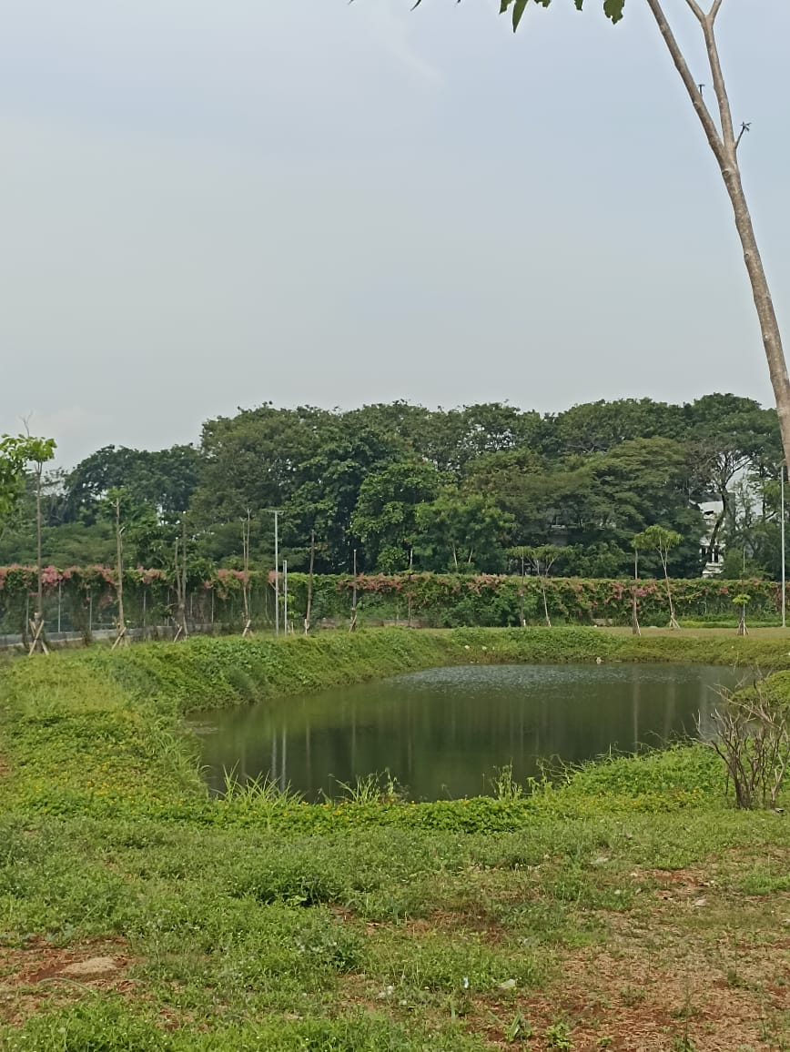(*Philodendron bipinatifidium*).

**Gambar 7**. Air Mata Pengantin

(*Antigonon leptopus*) Sebagai Kontrol Pandangan, Pembatas Fisik, dan Penambah Nilai Estetika

Sumber: Dokumen Penulis, 2023.

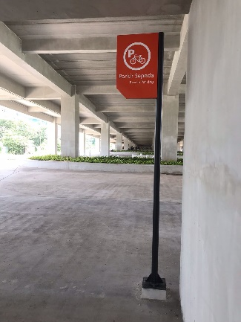**Gambar 8**. Semak dibawah Ramp

Sumber: Dokumen Penulis, 2023.

Vegetasi berupa semak dan penutup tanah pada penanamannya dengan jumlah banyak atau dominan dengan *quantity* sehingga membentuk massa dan ruang. Vegetasi sebagai pembentuk ruang, antara lain Sirih Gading Kuning (*Epipremnum aureum*) (Gambar 9). Sementara, vegetasi penanamannya dengan jumlah banyak sebagai estetika yang menambah warna, antara lain Tekomaria (*Tecomaria capensis*) (Gambar 10). Philodendron Jari (*Philodendron bipinatifidium*) memiliki fungsi sebagai estetika, yaitu tanaman hias yang dapat dinikmati daunnya atau ornamental. Daya tarik pada bentuk dan warna daunnya bermacam macam dan beragam, diantaranya seperti; berbentuk hati, lonjong berujung lancip, menjari dan warna daun bermacam-macam yang mampu menampilkan pesona keindahan.

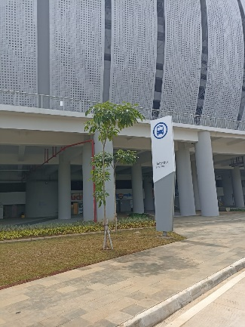**Gambar 9**. Sirih Gading Kuning

(*Epipremnum aureum*) Sebagai Pembentuk Ruang

Sumber: Dokumen Penulis, 2023.

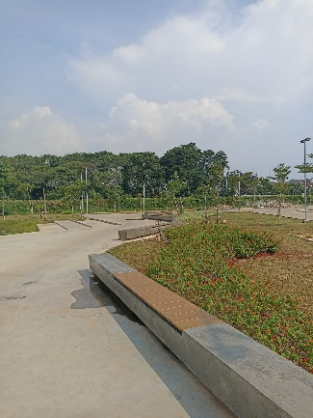**Gambar 10**. Tekomaria (*Tecomaria capensis*)

Sumber: Dokumen Penulis, 2023.

Peletakkan vegetasi menjadi hal penting dalam menyerap polutan. Polusi udara mengandung berbagai macam polutan berbahaya yang salah satunya adalah timbal (Pb) (Fascavitri, dkk., 2018). Hasil penelitian Sari (2016) menunjukkan bahwa kadar klorofil akan meningkat dengan penurunan kadar partikel pencemaran udara sebaliknya kadar timbal (Pb) meningkat dengan penurunan kadar klorofil daun Sirih Gading (*Epipremnum aureum*), sehingga klorofil daun dapat dijadikan untuk identifikasi ketahanan tanaman terhadap pencemaran udara. Tanaman lainnya berpotensi sebagai absorben timbal (Pb) adalah Melati Jepang (*Pseuderanthemum reticulatum*) (Fascavitri, dkk., 2018). Karakteristiknya dengan bentuk daun bulat, berwarna hijau tua dan hijau muda dengan kombinasi warna kuning yang sekaligus sebagai fungsi estetika.

Keberadaan JIS ditengah-tengah kepadatan lalu lintas mengakibatkan polutan udara sehingga pemilihan vegetasi menjadi kriteria dalam penanaman. Widelia (*Wedelia trilobata*) direkomendasikan untuk penghijauan jalan kota karena terbukti menurunkan kelembapan udara dan suhu tanah yang berakibat pada penurunan kadar lengas tanah (Maimunah, dkk., 2020). Widelia (*Wedelia trilobata*) dapat menyerap polutan timbal (Pb) yang dibuktikan dengan kandungan timbal yang terdeteksi dalam jaringan akar, batang, dan daun (Saleha, dkk., 2013). Widelia (*Wedelia trilobata*) memiliki salah satu kriteria dari fungsi ruang terbuka hijau dan berpotensi sebagai tanaman jalur hijau (Maimunah, dkk., 2020). Sementara, lainnya adalah penggunaan Rumput Gajah (*Axonopus compressus*) juga sebagai pengendali iklim mikro (*climate control*) dan pencegah erosi (*erosion control*) yang merujuk dalam penelitian Hasim, dkk. (2015).

Penerapan fungsi vegetasi sebagai habitat satwa (*wildlife habitats*) adalah Pohon Atamimi (*Kigelia sp*). Menurut Hasim, dkk. (2015), tidak terdapat tanaman khusus habitat satwa, hanya beberapa tanaman mampu memikat burung dan lebah untuk hinggap sebentar. Pohon Atamimi (*Kigelia sp*) adalah jenis vegetasi berbuah sehingga mengundang satwa, yaitu burung. Pohon ini terletak di belakang stadion (bagian timur), dekat dengan danau retensi, dan di area pertamanan. Penanaman Pohon Atamimi (*Kigelia sp*) tidak mengganggu aktivitas manusia, sirkulasi kendaraan, dan tempat parkir. Peletakannya menciptakan *point of interest* dari keanekaragaman vegetasi yang ada di ruang terbuka stadion. Penanaman Pohon Atamimi (*Kigelia sp*) juga mengacu pada penilaian *greenship*, yaitu tepat guna lahan.

Pohon-pohon besar yang berfungsi sangat baik dalam mencegah erosi (Hasim, dkk., 2015). Pohon tersebut antara lain adalah Pohon Dadap Daun Belang Kuning (*Erythrina variegata*). Pohon ini juga berfungsi sebagai pelindung atau peneduh. Pohon ini terletak di belakang stadion (bagian timur), dekat dengan danau retensi, dan di area pertamanan. Dimana peletakan tanaman peneduh sudah sesuai dengan fungsinya, yaitu untuk duduk-duduk dan bersantai sehingga membutuhkan keteduhan dan perlindungan. Jenis tanaman memenuhi kriteria fungsi peneduh, seperti bentuk tajuk menyebar (*spreading*),bermassa daun padat, dan memiliki pola penanaman berbaris. Pohon Dadap Daun Belang Kuning (*Erythrina variegata*) juga berfungsi sebagai estetika karena berbunga dan menarik sehingga banyak burung berdatangan untuk menyerbukinya.

Tanaman pohon asli daerah atau tanaman yang memiliki makna tersendiri bagi suatu daerah dapat juga berfungsi sebagai pemberi identitas daerah tersebut (Carpenter, dkk., 1975). Salah satu diantaranya adalah Pohon Pulai (*Alstonia scholaris*), merupakan salah satu tumbuhan yang mudah ditemukan di Indonesia sebagai pohon peneduh (Silalahi, 2015). Pohon Pulai (*Alstonia scholaris*) sangat toleran di berbagai macam tanah dan habitat serta merupakan jenis cepat tumbuh (*fast growing*) (Arinana & Diba, 2009). Pohon Pulai (*Alstonia scholaris*) dengan kriteria vegetasi untuk RTH Taman peletakkannya bukan di planter (*box*) tanaman atau grill besi pada *hardscape*, melainkan di area hijau. Hal ini dikarenakan karakteristik dari Pohon Pulai (*Alstonia scholaris*) serta kesesuaian dengan lahan.

*High performance* berdasarkan kriteria ruang terbuka stadion pada Pohon Pulai (*Alstonia scholaris*) dan Pohon Diospiros (*Diospyros buxifolia*). Kedua pohon tersebut memiliki keseimbangan dengan gubahan massa stadion (performa dan estetika). Bentuk tajuk pohon tersebut memiliki kekhasan dan keindahan sehingga menjadi daya tarik di JIS sebagai kontrol pandangan (*visual control*). Fungsi tersebut karena penanamannya terletak menutup dinding masif dan penghalang ruang luar yang tidak menarik (negatif). Pohon Pulai (*Alstonia scholaris*) merupakan salah satu jenis pohon peneduh (Silalahi, 2015) dan memiliki bunga dengan aroma khas yang berhubungan dengan ritual (Silalahi, 2019). Sebagai pohon peneduh berupa pohon yang tinggi dengan kanopi yang rimbun (Silalahi, 2019). Sebagai pohon estetika bunga muncul hampir menutupi semua permukaan tanaman, sehingga ketika bunga mekar permukaan tanaman kelihatan berwarna putih atau krem (Silalahi, 2015).

Pohon Diospiros (*Diospyros buxifolia*) memiliki nilai artistik tinggi karena motifnya yang sangat indah termasuk pohon merupakan penghasil kayu eboni (Mokodompi, dkk., 2018). Dengan demikian, Pohon Diospiros (*Diospyros buxifolia*) memiliki nilai performa dan estetika. Kelemahan Pohon Diospiros (*Diospyros buxifolia*) tidak sesuai dengan kriteria vegetasi untuk RTH Taman, yaitu tidak tahan terhadap hama penyakit tanaman. Spesies *Diospyros* *celebica* diserang serangga pada bagian daun yang mengakibatkan rontoknya daun sehingga serangga yang menimbulkan kerusakan pada tanaman menyebabkan kerugian dikategorikan sebagai hama (Mokodompit, dkk., 2018). Perlu standardisasi pekerjaan pemeliharaan pertamanan dengan penyemprotan pestisida sebanyak 2 kali dalam setahun pada pohon kecil dan semak dengan *sprayer* gendong serta pekerjaan pemangkasan pohon besar dengan tinggi > 6 meter (Pertami, dkk., 2021).

Pohon Trembesi (*Samanea saman*) memiliki bentuk tajuk melebar (*spreading*) dengan karakteristik lebar tajuk kurang lebih sama dengan tingginya sehingga memberikan kesan luas, kontras terhadap bentuk yang tinggi ramping (Handayani, 2009). Peletakan Pohon Trembesi (*Samanea saman*) di ruang terbuka stadion, yaitu depan jalan dan tempat parkir dengan bentuk tajuk rindang dan teratur sehingga berfungsi sebagai peneduh (Gambar 11). Pohon Trembesi (*Samanea saman*) juga sebagai penghijauan karena bentuk tajuk melebar (*spreading*) dan termasuk tanaman yang hijau sepanjang tahun (*evergreen conifers*). Penanaman Pohon Trembesi (*Samanea saman*) pada permukaan tanah yang datar untuk menyatukan fungsi bangunan dengan lahan yang ada sekelilingnya (Handayani, 2009). Dengan demikian, Pohon Trembesi (*Samanea saman*) memiliki *low maintenance* dan *high performance.*

Bentuk tajuk pohon merupakan ciri pohon yang paling terlihat, tidak hanya dari segi estetika visual tetapi juga dari segi fungsi ekologis (Nurin, 2023). Dalam studi Nurin (2023), penilaian estetika menggunakan metode SBE (*Scenic Beauty Estimation*), rekomendasi tanaman pada aspek estetika adalah Pohon Pulai (*Alstonia scholaris*), Pohon Tabebuya Bunga Pink (*Tabebuya rosea*), Pohon Cempaka Bunga Oranye (*Michellia champaca*), Pohon Ketapang (*Terminalia catappa*), Lantana Saudi Bunga Putih Kuning (*Lantana* sp.), dan Lili Brazil (*Dianella gold*) ada di JIS. Vegetasi tersebut juga sebagai fungsi ekologis sebagai tanaman jalur hijau jalan. Pada pohon tersebut penanaman memiliki jarak tanam tidak rapat agar tidak mengganggu pertumbuhan pohon ketika dewasa (khususnya pada tajuk pohon), sedangkan pada semak ditanam dengan membentuk massa.

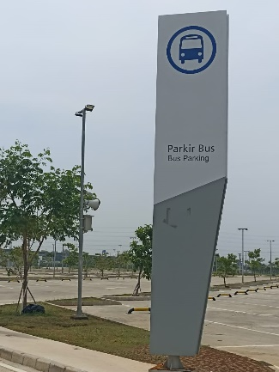**Gambar 11**. Pohon Trembesi (*Samanea saman*) Sebagai Peneduh

Sumber: Dokumen Penulis, 2023.

Taman BMW sebelumnya merupakan lahan yang ditanami oleh keanekaragaman vegetasi yang kemudian diperuntukan sebagai kebutuhan lahan dari JIS. Vegetasi tersebut dilakukan relokasi sebagai upaya pelestarian. Vegetasi yang ada di JIS merupakan jenis pohon yang harus diganti oleh pihak JIS. Pengantian pohon tersebut memuat rencana penanaman pohon, jumlah dan jenis pohon, dan peta/denah lokasi dengan kesepakatan dari Dinas Pertamanan DKI Jakarta dan pihak JIS. Sebagai pengganti pohon relokasi sebanyak 1.167 pohon yang ditambah dengan Pohon Bungur (*Lagerstroemia* *sp*) dan Pohon Mahoni (*Swietenia mahagoni*). Ijin penebangan pohon di JIS memiliki kriteria pohon terkena rencana pembangunan infrastruktur dan/ atau jaringan utilitas kota (Pergub DKI Jakarta, 2021).

Dalam Peraturan Gubernur DKI Jakarta Nomor 24 Tahun 2021 Tentang Pengelolaan dan Perlindungan Pohon pada Pemanfaatan Pohon secara tidak langsung digunakan sebagai bahan penelitian. Dalam penelitan dan pengembangan pohon dilakukan untuk melestarikan dan meningkatkan kualitas lingkungan hidup di Provinsi DKI Jakarta. Dalam hal rekomendasi teknis berupa relokasi 1 (satu) pohon pada lahan milik publik, pemohon wajib melakukan penggantian pohon sebanyak 3 (tiga) pohon dengan diameter 15-20 cm (lima belas sampai dengan dua puluh sentimeter) untuk setiap pohon yang direkomendasikan untuk dilakukan relokasi apabila pohon yang dilakukan relokasi mati. Hal ini juga diterapkan di JIS.

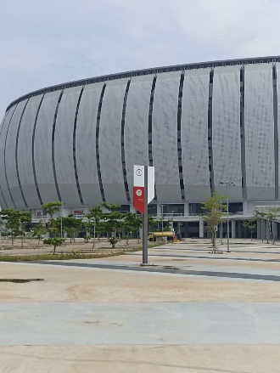Pohon Pulai (*Alstonia scholaris*) yang ada di Taman BMW termasuk jenis pohon yang bernilai spesifik (nilai sejarah), langka, endemik dan eksotik maka penggantian pohon dilakukan sebanyak 1 (satu) pohon dengan jenis dan spesifikasi yang sama dengan pohon yang direkomendasikan dan disepakati bersama antara Penyedia Rancang Bangun JIS dengan Dinas Pertamanan dan Hutan Kota Pemerintah Provinsi DKI Jakarta. Pohon Kayu Putih termasuk kategori *fast growing species* (FGS) yang dapat digunakan untuk mempercepat proses suksesi pada lahan kritis seperti kawasan karst (Page, dkk., 2009). Pohon Kayu Putih Batang Warna (*Eucalypthus deglupta*) memiliki estetika terletak pada batang yang berwarna sebagai penciri dan cocok ditanam dengan cuaca panas dan kering seperti di daerah laut/ pantai, Jakarta Utara.

Vegetasi berkaitan dengan *low maintenance* seperti pemilihan tanaman yang hijau sepanjang tahun (*evergreen conifers*), yaitu Pohon Kayu Putih yang tidak menggugurkan daunnya sehingga terjaga kebersihannya dan hewan seperti burung dapat diminimalisir berada di area stadion yang dapat mengotori rumput khususnya rumput di Lapangan Latih karena terbuka atau tidak diberikan naungan. Ditinjau dari tajuk, bentuk massa dan struktur tanaman, Pohon Ketapang Kencana (*Terminalia mantally*) memiliki fungsi estetika karena penanamannya secara berbaris yang mengikuti pola *hardscape*. Keselarasan antara gubahan massa bangunan sebagai fungsi arsitektural menampilkan vegetasi dengan *value* yang menarik (Gambar 12).

Rumput yang digunakan pada ruang terbuka stadion adalah Rumput Gajah (*Axonopus compressus pearl*) yang memiliki perawatan mudah, tidak mahal pembelian, dan cocok ditanam di tanah dan kondisi Jakarta Utara. JIS menerapkan konsep *zero run-off* sehingga air harus diserap langsung masuk kedalam tanah di ruang terbuka stadion. Guna mendukung hal tersebut, pemilihan Rumput Gajah (*Axonopus compressus pearl*) bertujuan agar mudah didapatkan, terlebih pada saat perbaikan instalasi bawah permukaan tanah, dimana rumput yang terkena dampak dengan mudah dapat dicari disekitar site/ lokasi. Adapun Rumput Gajah (*Axonopus compressus pearl*) memiliki pemeliharaan tergolong mudah dan murah bisa dilakukan dengan menggunakan alat mesin pemotong rumput (Gambar 13).

**Gambar 12**. Pohon Ketapang Kencana (*Terminalia mantally*) Sebagai Estetika

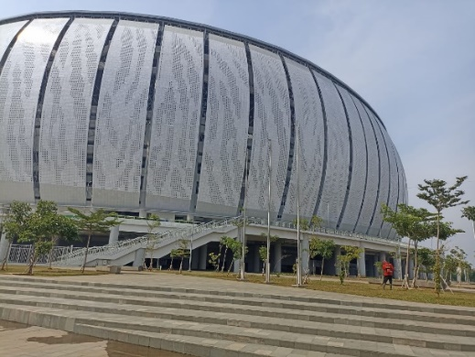Sumber: Dokumen Penulis, 2023

**Gambar 13**. Pekerjaan Pemeliharan Taman

Sumber: Dokumen Penulis, 2023.

Pohon relokasi di JIS dimanfaatkan keberadaannya sebagai adanya pengembangan/ budidaya pohon. Keberadaan pohon relokasi juga sebagai peningkatan kualitas pohon terhadap lingkungan dan berkenaan dengan pengelolaan pohon. Pemilihan pohon relokasi juga berdasarkan pada kesesuaian lahan dan persyaratan tumbuh tanaman dengan standar kriteria ruang terbuka stadion. Keanekaragaman jenis pohon dapat menjadikan sarana wisata alam terbatas. Terbatas karena bangunan/ gedung memiliki fungsi utama bukan sebagai tempat wisata atau rekreasi, tapi tetap memberikan daya tarik, seperti penonton untuk berduduk sebentar ketika membludaknya penonton stadion. Adanya pemandangan vegetasi di ruang terbuka JIS menambah *value* dari arsitektur stadion yang menciptakan kesinambungan *perform*.

Pemilihan vegetasi di JIS mengutamakan sebagai fungsi ekologi. Sebaran ekologis tanaman terutama dari segi ketinggian diatas permukaan laut dan ketersediaan air pada lingkungan tersebut (Beck, 2013). Keberadaan Pohon Bunga Kupu-kupu Ungu & Putih (*Bauhinia blakeana*) dan Pohon Mahoni (*Swietenia mahagoni*) berfungsi untuk memelihara atau memperluas kehijauan ruang terbuka stadion. Sementara Bakung Jawa (*Hymenocallis speciosa*) dan Bakung Laut (*Crinum asiaticum*) berfungsi untuk mencegah erosi tanah yang ditinjau dari perakarannya serta menyesuaikan kondisi lahan laut/pantai. Pohon Bungur (*Lagerstroemia sp*) dan Aralia (*Osmoxylum lineare ‘yellow’*) memiliki keindahan dari bunga dan keunikan daunnya sebagai fungsi estetika sehingga memberikan daya tarik secara arsitektural.

**4. KESIMPULAN**

Fungsi ekologi mendominasi dalam pemilihan vegetasi di JIS. Vegetasi yang dekat dengan jalan arteri dan jalan tol mampu menyerap berbagai polutan. Tepat guna lahan dari konsep *green building* bertujuan untuk meningkatkan kualitas iklim mikro, memanfaatkan lahan dan fungsi guna lahan serta sebagai manajemen pengelolaan air hujan dengan banyak menggunakan *softscape*. Pemilihan vegetasi dapat menyesuaikan atau *adaptif* dengan kondisi dan keadaan lahan, tanah, air, dan angin/suhu yang berada tidak jauh dari laut/pantai Jakarta Utara. Tanaman berbunga menambah estetika sebagai fungsi arsitektural dari ruang terbuka stadion. Tanaman dengan hijau sepanjang tahun (*evergreen conifers*) mudah dan ringan dalam perawatan. Penggunaan rumput juga tepat dalam pemeliharaan *softscape*. Berkaitan dengan *hardscape,* yaitu tempat duduk, vegetasi sebagai fungsi sosial. Bentuk tajuk pohon membulat memiliki kesinambungan dengan bentuk gubahan massa stadion sehingga mewujudkan performa bangunan. Pemilihan vegetasi disekitar Lapangan Latih adalah tidak berbuah sehingga tidak mendatangkan hewan. Pohon relokasi di JIS dimanfaatkan keberadaannya sebagai pengembangan/ budidaya pohon untuk memenuhi persyaratan sehingga memberikan manfaat untuk dinamika ilmu di bidang arsitektur lanskap.

**UCAPAN TERIMAKASIH**

Ucapan terimakasih kepada PT. Virama Karya (Persero) untuk pihak yang membantu proses penelitian sehingga terselesainya jurnal tentang material lunak (*softscape*) yaitu vegetasi.

**REFERENSI**

Adelia, D., & Kaswanto, R. L. 2021. Analysis of Vegetation Biodiversity and Urban Park Connectivity as Landscape Services Provider in Bogor City. *IOP Conference Series: Earth and Environmental Science*. Vol. 694. IOP Publishing.

Adjam, R. M. O., & Renoat, E. 2017. Vegetasi Lanskap Jalan Sebagai Pereduksi Aliran Angin di Kota Kupang. *Jurnal Lanskap Indonesia*, 9(1), 63–72.

Afiyanita, H., & Kaswanto, R. L. 2021. Evaluation of Urban Landscape Visual Quality Based on Social Media Trends in Bogor City. *IOP Conference Series: Earth and Environmental Science*. Vol. 694. IOP Publishing.

Afrizal, E. I., Fatimah, I. S., & Sulistyantara, B. 2010. Studi Potensi Produksi Oksigen Hutan Kota di Kampus Universitas Indonesia. *Jurnal Lanskap Indonesia*, 2(1), 23–29.

Andila, P. S., & Warseno, T. 2019. Studi Potensi Daun Suji (*Dracaena Angustifolia*) sebagai Bahan Obat: Sebuah Kajian. *Widya Biologi*, 10(2), 148–158.

Arinana, & Diba, F. 2009. Kualitas Kayu Pulai (*Alstonia scholaris*) Terdensifikasi (Sifat Fisis, Mekanis dan Keawetan). *Jurnal Ilmu dan Teknologi Hasil Hutan*, 2(2), 78–88.

Ashihara, Y., 1996. *Perancangan Eksterior dalam Arsitektur*. Bandung: Abdi Widya.

Beck, T. 2013. *Principles of Ecological Landscape Design*. Washington DC: Island Press.

Booth, N. K. 1983. *Basic Elements of Landscape Architecture Design*. Illnois: Waveland Press Inc. 314 hal.

Bungin, B. 2010. *Penelitian Kualitatif: Komunikasi, Ekonomi, Kebijakan Publik dan Ilmu Sosial lainnya*. Jakarta: Kencana Prenada Media Group.

Carpenter, P. L., Walker, T. D., & Lanphear, F.O. 1975. *Plants in the Landscape*. San Fransisco: W. H Freeman Co.

Chiara, Joseph De & Lee E. Koppelman. 1997. *Standar Perencanaan Tapak*. Jakarta: Erlangga.

Dwiyanto, I. 2009. *Kebijakan Publik Berbasis Dynamic Policy Analysis*. Yogyakarta: Gava Media.

Edi, Y. 2016. Kriteria Kesesuaian Lahan untuk Tanaman Kakao di Kabupaten Kolaka dan Kolaka Timur, Sulawesi Tenggara. Tesis. Bogor: Institut Pertanian Bogor.

Ernawati, S. I. 2003. Evaluasi Aspek Fungsi Estetika dan Agronomis Tanaman Tepi (Studi Kasus: Jalan Padjajaran, Kota Bogor, Jawa Barat). Skripsi. Bogor: Institut Pertanian Bogor.

Fascavitri, A., Rachmadiarti, F. & Bashri A. 2018. Potensi Tanaman Lili Paris (*Chlorophytum comosum*), Melati Jepang (*Pseuderanthemum reticulatum*), dan Paku Tanduk Rusa (*Platycerium bifurcatum*) sebagai Absorben Timbal (Pb) di Udara. *LenteraBio*, 7(3), 188–195.

Greenship. 2013. Greenship untuk Bangunan Baru, Ringkasan Kriteria dan Tolok Ukur (Versi 1.2, Issue April). Divisi Rating dan Teknologi, Green Building Council Indonesia.

Hakim, R. & Utomo, H. 2003. *Komponen Perancangan Arsitektur Lansekap: Prinsip‐Unsur dan Aplikasi Desain*. Jakarta: Bumi Aksara.

Hakim, R. 2000. *Komponen Perancangan Arsitektur Lanskap*. Jakarta: Bumi Aksara.

Hamka, Harjanto, S. T., & Widyarthara, A. 2021. Kriteria Pemilihan Material Softscape dan Hardscape Lanskap Berkelanjutan untuk Rancangan Taman Merah Kampung Pelangi Kota Malang. Jurnal Arsitektur PAWON, 1(5), 17–28.

Handayani, 2009. Arsitektur Lanskap. Modul Kuliah Arsitektur UPI, Jakarta.

Hasim, I. S., Rizqan, B. S., Darel, R.P.L.P, & Abiel, F. A. 2015. Rancangan Elemen, Sistem Sirkulasi, dan Tata Hijau Lanskap Pada Lahan Kontur di Hotel Padma Bandung. *Jurnal Reka Karsa*, 1(3), 1–12.

Indrawati, 2007. Ruang Terbuka Hijau. Modul Kuliah Arsitektur UMS, Surakarta.

Izzati, H., Andiyan, & Darwin, W. A. 2023. Filosofi Sunda dalam Konsep Lanskap Bangunan Kolonial di Kota Bandung. Jurnal Ilmiah Arsitektur dan Lingkungan Binaan ARSITEKTURA, 21(1), 107–116.

Lestari, G., & Gunawan, A. 2010. Pengaruh Bantuk Kanopi Pohon Terhadap Kualitas Estetika Lanskap Jalan. *Jurnal Lanskap Indonesia*, 2(1), 30–35.

Maimunah, D., Irwan, S. N. R., & Indradewa, D. 2020. Pertumbuhan Widelia (*Wedelia trilobata (L) Hitchc*) pada Tingkat Naungan Berbeda di Jalur Hijau Kota Yogyakarta. *Jurnal Ilmu Pertanian Indonesia*, 25(4), 547–555.

Mokodompit, H. S., Pollo, H. N., & Lasut, M. T. 2018. Identifikasi Jenis Serangga Hama dan Tingkat Kerusakan pada *Diospyros Celebica Bakh. Eugenia*, 24(2), 64–75.

Nurin, S. L. A. 2023. Penilaian Kualitas Visual dan Fungsi Tajuk Pohon di Median Jalan Zainal Abidin Pagar Alam, Kota Bandar Lampung. Skripsi. Lampung: Institut Teknologi Sumatera.

Page, S., Hoscilo, A., Wosten, H., Jauhiainen, J., Silvius, M., Rieley, J., & Limin, S. 2009. Restoration ecology of lowland tropical peatlands in Southeast Asia: current knowledge and future directions. *Ecosystems*, 12, 888–905.

Parker, Y., Yom-Tov, Y., Mozes, T.A., & Barnea, A. 2014. The Effect of Plant Richness and Urban Garden Structure on Bird Species Richness, Diversity, and Community Structure. *Landscape and Urban Planning*, 122, 186–195.

Peraturan Gubernur DKI Jakarta Nomor 24 Tahun 2021 Tentang Pengelolaan dan Perlindungan Pohon. 2021.

Peraturan Menteri Pekerjaan Umum Noor 05/PRT/M/2008 Tentang Pedoman Penyediaan dan Pemanfaatan Ruang Terbuka Hijau Di Kawasan Perkotaan. 2008.

Permendagri Nomor 1 Tahun 2007 Tentang Penataan Ruang Terbuka Hijau Kawasan Perkotaan. 2007.

Pertami, R. R. D., Jumiatun, & Etikasari, B. 2021. Standardisasi Pekerjaan Pemeliharaan Pertamanan di Kabupaten Jember. *Jurnal Lanskap Indonesia*, 13(2), 61–70.

Regita, R. S., Simangunsong, N. I., & Chalim, A. 2021. Kajian Efektivitas Fungsi Vegetasi terhadap Kriteria Ruang Terbuka Kampus (Studi Kasus: Indonesia Port Corporation University, Ciawi, Bogor). *Jurnal Lanskap Indonesia*, 13(2), 38–44.

Rifqi, M., & Dona. 2020. Pemilihan Tanaman berdasarkan Kondisi Lahan dan Persyaratan Tumbuh Tanaman menggunakan Gabungan Metode AHP dan Topsis. *Jurnal Teknologi dan Sistem* Informasi, 6(3), 201–208.

Robinson, N. 2004. *The Planting Deign Handbook*, 2nd Edition. Burlington: Ashgate Publishing Company. 284 hal.

Robinson, N. 2016. *The Planting Design Handbook*,(3rd ed). New York. 5 hal.

Rochim, F. N, & Syahbana, J. A. 2013. Penetapan Fungsi dan Kesesuaian Vegetasi pada Taman Publik sebagai Ruang Terbuka Hijau (RTH) di Kota Pekalongan (Studi Kasus: Taman Monumen 45 Kota Pekalongan). *Jurnal Teknik PWK*, 2(3), 314–332.

Saleha, A., Alimuddin, Gunawan, R. 2013. Distribusi Logam Timbal (Pb) pada Tanaman Widelia (*Wedelia trilobata (L.) Hitchc*) akibat Emisi Kendaraan Bermotor dibeberapa Jalan Kota Samarinda. *Jurnal Kimia Mulawarman*, 10(2), 80–84.

Santoso, N. 2005. Pelestarian Vegetasi Lokal dalam Rangka Pengembangan Tata Ruang Kepulauan Seribu. *Media Konservasi*,10(1), 7–11.

Sari, R.F., Tarzan, P. & Fida, R. 2016. Kemampuan Tanaman Sirih Gding (*Epipremnum aureum*) sebagai Absorben Logam Berat Timbal (Pb) di Udara. *Lenterabio*, 5(3), 117–124.

Shodiq, M. A., Budiarti, T., & Nasrullah, N. 2018. Kajian Potensi Koleksi Pohon Lokal Kebun Raya Cibodas untuk Fungsi Estetika dalam Lanskap. *Jurnal Lanskap Indonesia*, 10(1), 1–6.

Silalahi, M. 2015. Pengetahuan mahasiswa prodi Pendidikan Biologi FKIP UKI terhadap keanekaragaman tumbuhan di lingkungan kampus Universitas Kristen Indonesia Cawang, Jakarta Timur sebagai langkah awal untuk mewujudkan Green Campus. Laporan Penelitian. Jakarta: Universitas Kristen Indonesia.

Silalahi, M. 2019. Botani dan Bioaktivitas Pulai (*Alstonia scholaris*). *Jurnal Pro-Life*, 6(2), 136–147.

Surjana, T. S., & Ardiansyah, A. 2013. Perancangan Arsitektur Ramah Lingkungan: Pencapaian Rating Greenship GBCI. *Jurnal Arsitektur Universitas Bandar Lampung*, 2(3), 1–14.

Undang-undang Nomor 26 Tahun 2007 tentang Penataan Ruang bahwa Ruang Terbuka Hijau (RTH). 2007.

Wahyuni, & Qomarun, 2013. Identifikasi Lansekap Elemen Softscape dan Hardscape pada Taman Balekambang Solo. *Jurnal Arsitektur Sinektika*, 13(2), 114–124.

Wulanningtyas, H. S., Wulandari, S., Rumsarwir, Y., Ondikeleuw, M., & Lestari, M. S. 2020. Eksplorasi dan Identifikasi Tanaman Lokal sebagai Sumber Plasma Nutfah di Kabupaten Biak Numfor, Provinsi Papua. *Buletin Inovasi Teknologi Pertanian Spesifik Lokasi*, 12(1), 12–23.

Yogi, W. 2009. Evaluasi kesesuaian Lahan untuk Perkebunan Tanaman Teh di Kecamatan Bandar Kabupaten Batang. Skripsi. Surakarta: Universitas Muhammadiyah Surakarta.

DENTIFIKASI JENIS SERANGGA HAMA DAN TINGKAT KERUSAKAN

PADA Diospyros Celebica Bakh.

DENTIFIKASI JENIS SERANGGA HAMA DAN TINGKAT KERUSAKAN

PADA Diospyros Celebi